ОТКРЫТАЯ ГОРОДСКАЯ ОЛИМПИАДА «ПРИРОДА РОДНОГО КРАЯ»
ШИФР
2019-2020 год
ЗАКЛЮЧИТЕЛЬНЫЙ ЭТАП, 5 класс

№ | Задание | Поле ответов
Теоретическая часть.
Выберите в заданиях № 1-5 один из предложенных ответов.
Внесите номер ответа в соответствующее поле.
1 | Название какого уральского озера переводится с башкирского языка как «Сердце-озеро»? | 1.Чебаркуль  2. Зюраткуль  3. Увильды  4. Иртяш
2 | 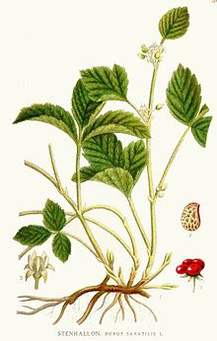  Многие растения, произрастающие в нашем краю - безошибочные барометры. Часть растений реагирует на приближающуюся смену погоды изменением положения листьев. Это растение закручивает листья книзу в ясную погоду, к ненастью же поднимает. | 1. Гвоздика-травянка  2. Костяника  3. Брусника  4. Голубой цикорий
3 | 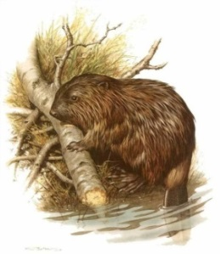  Всем известно, что речные бобры очень трудолюбивые животные. Они селятся вблизи водоемов и строят норы и хатки для себя и своей семьи. Также на мелких ручьях и речках, семьи бобров строят плотины, с какой целью? | 1. Для регулирования уровня воды  2. Для обеспечения безопасности от врагов  3. Для перемещения по водоему  4. Для ловли рыбы
4 | „Белый ключ“ – один из самых известных гидрологических памятников на Урале, был известен и почитаем еще до революции, считался святым источником. Где он расположен? | 1. Ильменский заповедник  2. Национальный парк «Таганай»  3. Национальный парк «Зюраткуль»  4. Аркаим
5 | Широко распространенный представитель отряда куриных. Птица размером несколько меньше домашней курицы. Длина тела около 50 см, вес 1,5-1,7 кг. Окраска самца черная с металлическим сине-зеленым отливом на голове. Крайние рулевые перья хвоста изогнуты наружу наподобие косы. Самка имеет рыжевато-серую окраску с бурыми пестринами, хвост вилчато вырезанной формы, на крыльях имеются белые перевязи. Обитатели лиственных и смешанных насаждений. | 1. Рябчик  2. Серая куропатка  3. Тетерев  4. Огарь
В заданиях № 6-7 запишите в поле ответов свой ответ
6 | Составьте цепь питания из предложенных представителей, вписав их названия (3 звена)  1.______________ → 2.________________ → 3._____________ | Представители:  Дуб, кабан, волк, белка обыкновенная, сойка, обыкновенная лисица
7 | Выберите «лишнее» понятие. Его номер внесите в поле ответа. Объясните свой выбор:  1. Ковыль залесского  2. Пырей ползучий  3. Ковыль красивейший  4. Тонконог ледебура  5. Подорожник крашенинникова  6. Ежовник обыкновенный | Ответ:
В заданиях № 8-9 подберите название к соответствующему изображению
8 | Подберите название к соответствующему изображению. Внесите номер в поле ответа.  1 2  3 4 | Варианты названий:  А. Белокрылый клест  Б. Зяблик  В. Обыкновенный дубонос  Г. Обыкновенная чечевица  А Б В Г
9 | Подберите название к соответствующему изображению. Внесите номер в поле ответа.  1 2  3 4 | Варианты названий:  А. Смолевка бесстебельная  Б. Гвоздика уральская  В. Мануарция гельма  Г. Качим уральский  А Б В Г
В задании № 10 выберите номер неверного утверждения и впишите его в поле ответа
10 | Выберите номер неверного утверждения. Впишите его в поле ответа:  1. Большую часть произрастающих на территории России голосеменных растений обычно называют хвойные из-за особого строения листьев.  2. Стволы этих деревьев и кустарников богаты смолой. Она позволяет развиваться спорам грибов произрастающих на нем.  3. Ещё одной отличительной особенностью голосеменных является развитие на побеге шишек, в которых развиваются семена.  4. В лесах встречаются деревья: тенелюбивая ель и светолюбивая сосна, а также кустарник можжевельник. | Ответ:
Практическая часть. Читай внимательно условие в каждом задании № 11-17
11 | Работа с текстом. Вставьте пропущенные слова по смыслу, воспользовавшись банком слов.  Сурок-байбак  Степной сурок или____________, считается крупнейшим представителем _________________. Байбаки – _______________ животные, с короткими лапками, мощными зубами и когтями. Вес байбака может достигать 10 кг. В мире насчитывается 14 видов сурков. Степной сурок, или байбак, — типичный обитатель ________________. Сурки предпочитают жить на _______________местах, избегая______________ травы и зарослей кустарника, которые закрывают обзор и мешают им вовремя заметить опасность. Байбаки___________________. Любят овёс, цикорий, клевер, вьюнок,_____________, коренья. Хотя в неволе с удовольствием едят____________ и сладости. Любопытно, что байбакам вполне достаточно______________, которая есть в растениях, _____________. Специально у____________, чтобы пить воду, ни один сурок не станет селиться. | Банк слов для вставки в текст:  Байбак, беличьи, грызуны, крупные, полей, лесов, открытых, высокой, растительноядные, плотоядные, овощи, мясо, вода, роса, река.
12 | Работа с картой Челябинской области.  Задание: Обозначьте, какой цифрой на карте обозначены крупнейшие пещеры Челябинской области. Обозначения внесите в поле ответа. | Ответы:  Игнатьевская пещера  Сугомакская пещера  Пещерный комплекс  Сикияз-Тамак
13 | Природное сообщество.  Ответьте на вопросы:  1. Как называется это природное сообщество?  2. С какими особенностями данного природного сообщества связано обитание на них насекомоядных растений?  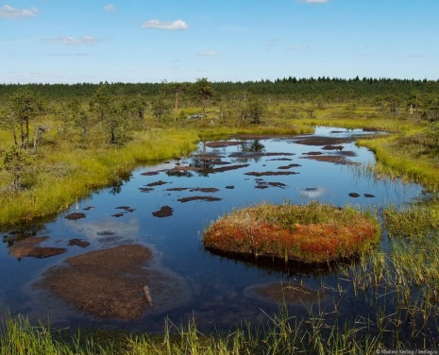  3. Какие типы болот вам известны?  4. Какое значение эти сообщества имеют для человека? | Ответы:  1________________________  _________________________  2________________________  _________________________  3________________________  _________________________  4________________________  _________________________
14 | Характеристика объекта.  Изучите текст и изображение. Ответьте на вопросы.  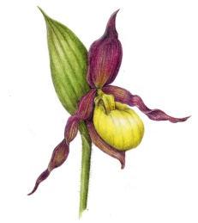  Перед вами многолетнее травянистое растение, имеет большой ареал распространения, однако, занесен в Красную книгу.  1. Как называется это редкое растение?  2. Для чего нужна особая форма цветка этого растения?  3. Как размножается это растение?  4. С чем связана угроза исчезновения данного растения? | Ответы:  1._______________________  _________________________  2. _______________________  _________________________  3. _______________________  _________________________  4._______________________  _________________________
15 | Один фермер решил избавиться от паразитов на своем поле и обработал его средствами химической защиты – пестицидами. После применения, через какое-то время численность этих вредителей, которые так досаждали фермеру, резко возросла. Почему? Объясните ситуацию. | Ответ:  _______________________  _______________________  _______________________  _______________________
16 | Экологические особенности некоторых растений.  Распределите признаки, присущие растениям, впишите их номера в соответствующее поле:  1. Произрастает в уремных черёмухово-ольховых зарослях в долинах рек.  2. Травянистое растение высотой 10—25 см. Корневище тонкое, ползучее, горизонтальное.  3. Стелющийся полукустарничек 6-8 см высоты.  4. Произрастает по карнизам и расщелинам отвесных известняковых и доломитовых скал.  5. Листопадный кустарник высотой до 2,5 м.  6. Растёт в подлеске хвойных и смешанных лесов, в зарослях кустарника в оврагах и возле рек.  7. Растёт преимущественно по берегам рек, в приречных лесах (уремах) и кустарниковых зарослях, по лесным опушкам, на песках, по лесным прогалинам.  8. Деревце, дерево или крупный кустарник высотой 0,6—10 м, крона удлинённая, густая. | Черемуха обыкновенная  Ветреница уральская  Астрагал пермский  Жимолость лесная
17 | Герб города.  Рассмотрите изображения гербов городских округов и муниципальных районов Челябинской области.  Определите:  1. Какой из них символизирует молодой город Южноуральск, если известно, что он был основан казаками, которые пришли на эти земли, чтобы защищать их.  2. Какое животное изображено на гербе города Южноуральск?  1 2 3 4 | Ответ:  1. Герб города Южноуральск обозначен цифрой  2. На гербе изображен (а) ____________________

